高中生物必修一知识点归纳填空
第一章 走近细胞
第一节 从生物圈到细胞
一、生命活动离不开细胞
1、 没有细胞结构，但必须依赖 才能生存。结构简单，一般由 和 所构成。
2、细胞是生物体结构和功能的 。生命活动离不开细胞的原因：
病毒的生命活动离不开细胞；单细胞生物依赖单个细胞完成所有生命活动；多细胞生物依赖各种________________密切合作，完成复杂的生命活动
二、生命系统的层次
1、生命系统的结构层次： 、 、 、 、 、
、 、 。
2、植物没有 层次，单细胞生物既可做 层次，又可做 层次。
3、地球上最基本的生命系统是 。病毒、蛋白质等不属于生命系统的层次
4、种群：在一定的区域内 的总和。例：一个池塘中所有的鲤鱼。
5、群落：在一定的区域内 的总和。例：一个池塘中所有的生物。（不是所有的鱼）
6、生态系统： 和它生存的 相互作用而形成的统一整体。

第二节 细胞的多样性和统一性
一、高倍镜的使用步骤
1 在 下找到物象，将物象移至 。（偏哪移哪）
2 转动 ，换上高倍镜。3 调节 和 ，使视野亮度适宜。4 调节 ，使物象清晰。
- 显微镜使用常识
1、高倍镜与低倍镜的比较
 | 物像大小 | 看到细胞数目 | 视野亮度 | 物像与装片的距离 | 视野范围
高倍镜
低倍镜
2、物镜： （有或无） 螺纹，镜筒越 ，放大倍数越大。目镜： 螺纹，镜筒越 ，放大倍数越大。
3、放大倍数= 的放大倍数х 的放大倍数。指的是放大物体的 。
三、原核细胞和真核细胞的比较
 | 原核细胞 | 真核细胞
大小 | 较小 | 较大
本质区别 | 无以核膜为界限的细胞核 | 有以核膜为界限的真正的细胞核
细胞壁 | 主要成分是_________________ | 植物：_____________；真菌：几丁质；动物细胞无细胞壁
细胞核 | 有拟核，无核膜、核仁，DNA不与蛋白质结合 | 有核膜和核仁，DNA与蛋白质结合成染色体
细胞质 | 仅有__________，无其他细胞器 | 有核糖体线粒体等复杂的细胞器
遗传物质 | DNA
举例 | 蓝藻、放线菌、支原体、细菌、衣原体 |  | 真菌，动、植物
误区警示
正确识别带菌字的生物：凡是“菌”字前面有“杆”字、“球”字、“螺旋”及“弧”字的都是细菌。如破伤风杆菌、葡萄球菌等都是细菌。乳酸菌是一个特例，它本属杆菌但往往把“杆”字省略。青霉菌、酵母菌、曲霉菌及根霉菌等属于真菌，是真核生物。
四、细胞学说
1创立者：
2内容： 1. 细胞是有机体，一切动植物都是由细胞发育而来，并由细胞和细胞产物所构成；
2.细胞是一个相对独立的单位，既有它自己的生命，又对与其他细胞共同组成的整体的生命起作用。
3. 新细胞可以从老细胞中产生。
○在修正中前进：细胞通过分裂产生新细胞（魏尔肖）。
3意义：揭示了细胞 性和生物体结构的 性。

第二章 组成细胞的分子
第一节 细胞中的元素和化合物
一、细胞中的化学元素
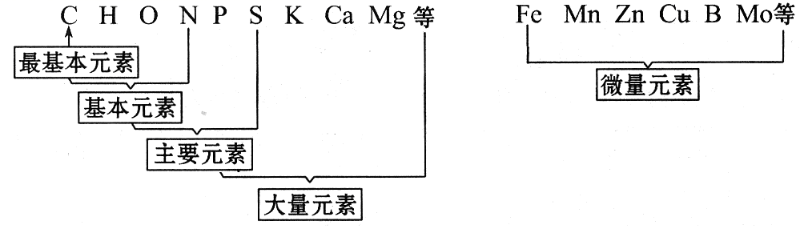
细胞干重中含量最高的四种元素：C>O>N>H 鲜重中含量最高的四种元素：O> C> H >N 数量最多的元素：H
二、细胞中的化合物
无机化合物 水：细胞最主要组成成分，一切生命活动都离不开水（占细胞鲜重的85%~90%）。
无机盐：对维持生物体的生命活动有重要作用
有机化合物 蛋白质：生命活动（或性状）的主要承担者（体现者）（占细胞鲜重的7%~10%，占干重的50%）
核酸：携带遗传信息
糖类：主要的能源物质
脂质：主要的储能物质
三、细胞中几种重要化合物的鉴定
1、还原糖鉴定（还原糖包括葡萄糖、果糖、_______、_______等）
常用材料：苹果和梨 常用试剂：斐林试剂（甲液：0.1g/ml的NaOH 乙液：__________g/ml的CuSO4）
原理：还原糖具有还原性，可以将新制Cu(OH)₂中的Gu²⁺还原成Cu₂O
注意事项：①甲乙液必须等量混合均匀后再加入样液中，现配现用，还必须___________
颜色变化：浅蓝色 砖红色
2、脂肪的鉴定
常用材料：花生子叶或向日葵种子；试剂：苏丹Ⅲ或苏丹Ⅳ染液
方法一：做材料切片观察（需使用显微镜）
注意事项：50%酒精的作用是______________；使用不同的染色剂染色时间不同
方法二：将材料做成匀浆染色后直接观察；颜色变化：橘黄色或红色
3、蛋白质的鉴定
试剂：______________（A液：0.1g/ml的NaOH B液： ___________g/ml的CuSO₄ ）
原理：NaOH提供碱性环境，CuSO₄ 与蛋白质发生络合反应
注意事项：先加A液，再加B液；三肽及以上的肽链、蛋白质可以与双缩脲试剂发生该反应
颜色变化：变成紫色
4、淀粉的检测和观察 试剂：碘液 颜色变化：变蓝
第二节 生命活动的主要承担者——蛋白质
- 蛋白质的组成
1、组成元素：_____________________，有的含有S、Fe、Zn、Cu、B、I等。
2、基本单位：氨基酸，组成蛋白质的氨基酸约有 种。其中必需氨基酸（自身不能合成）有________种。氨基酸分子通式：___________________
二、蛋白质的结构
1、氨基酸分子相互结合的方式： ，一个氨基酸分子的氨基和另一个氨基酸分子的羧基相连接，同时失去一分子的水。连接两个氨基酸分子的化学键叫做 ，书写方式为：
三、蛋白质的功能
1.构成细胞和生物体的重要物质，如肌动蛋白
2.有些蛋白质有_________作用：如酶
3.有些蛋白质有________作用：如胰岛素、生长激素
4.有些蛋白质有_________作用：如抗体
5.有些蛋白质有运输作用：如红细胞中的血红蛋白；细胞膜上的载体蛋白
四、蛋白质分子多样性的原因
构成蛋白质的氨基酸的 ，以及 不同导致蛋白质结构多样性。蛋白质结构多样性导致蛋白质的功能的多样性。
五、相关计算
- n个氨基酸脱水缩合形成m条多肽链时，共脱去 个水分子，形成 个肽键，至少存在 个－NH2和 个－COOH
- 蛋白质总的分子量=组成蛋白质的氨基酸总分子量-形成肽键脱去的水分子量-形成二硫键脱去的氢原子量
- 由N个氨基酸形成的一条肽链围成环状多肽时，脱水数=肽键数=N

第三节 遗传信息的携带者——核酸
一、核酸是一切生物的遗传物质，是遗传信息的载体，是生命活动的控制者。
元素组成 | C、H、O、N、P
分类 | 脱氧核糖核酸（DNA） | 核糖核酸（RNA）
单体 | 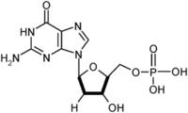  脱氧核糖核苷酸 | o  核糖核苷酸
成分 磷酸
五碳糖
碱基
成分 磷酸  五碳糖  碱基 | 脱氧核糖 | 核糖
成分 磷酸  五碳糖  碱基 | _________________ | ______________________
存在部位 | 主要存在于细胞核，少量在线粒体和叶绿体中 | 主要存在于细胞质中

二、核酸的观察
1、可用材料：人的口腔上皮细胞
2、试剂： 混合染色剂
3、注意事项：
8%盐酸的作用：
4、现象： 将细胞核中的 染成 ，
将细胞质中的 染成 。

第四节 细胞中的糖类和脂质
 | 元素 |  | 类别 |  | 存在 | 生理功能
糖类 | C、  H、  O | 单糖 | 核糖 |  | 主细胞质 | 核糖核酸的组成成分；
糖类 | C、  H、  O | 单糖 | 脱氧核糖 |  | 主细胞核 | 脱氧核糖核酸的组成成分
糖类 | C、  H、  O | 单糖 | 六碳糖：葡萄糖、果糖 |  | 主细胞质 | 是生物体进行生命活动的重要能源物质
糖类 | C、  H、  O | 二糖 | 麦芽糖、蔗糖 |  | 植物 | 能源物质
糖类 | C、  H、  O | 二糖 | ____________ |  | 动物 | 能源物质
糖类 | C、  H、  O | 多糖 | 淀粉 |  | 植物 | 重要的储能物质
糖类 | C、  H、  O | 多糖 | _____________ |  | 植物 | 细胞壁的组成成分
糖类 | C、  H、  O | 多糖 | 糖原（肝糖原、肌糖原） |  | 动物 | 重要的储存能量的物质；
脂质 | C、H、O，有的还有N、P | 脂肪（C、H、O） |  |  | 动、植物 | 储存能量、维持体温恒定
脂质 | C、H、O，有的还有N、P | 磷脂 |  |  | 脑、豆类 | 参与构成细胞膜的重要组成
脂质 | C、H、O，有的还有N、P | _____________ |  | _______________ | 动物 | 动物细胞膜的重要成分；参与__________________________
脂质 | C、H、O，有的还有N、P |  |  | 性激素 | 动物 | 性器官发育和生殖细形成
脂质 | C、H、O，有的还有N、P |  |  | ______________ | 动物 | 促进钙、磷的吸收和利用；

第五节 细胞中的无机物
 | 存在方式 |  | 生理作用 | 联系
水 | 结合水  （4.5%） | 部分水和细胞中其他物质结合 | 细胞结构的组成成分，不易散失，不参与代谢 | - 两种形式的水在细胞内可以相互转化  2、自由水与结合水的比值越高，细胞代谢越_________，抗逆性越_________。
水 | 自由水  （95.5%） | 绝大部分的水以游离形式存在，可以自由流动 | 1．细胞内的良好溶剂；  2．参与细胞内许多生物化学反应；  3．为细胞生活的提供液态环境；  4．运输营养物质和代谢废物
无机盐 | 多数以离子状态存，如K⁺ 、Ca²⁺、Mg²⁺、Cl⁻⁻、PO4²⁻等  少数以_________形式存在 |  | 1．细胞内某些复杂化合物的重要组成部分，如Fe²⁺是血红蛋白的主要成分；  2．持生物体的生命活动；  3．维持细胞的__________和_________；

第三章 细胞的基本结构
第一节 细胞膜——系统的边界
一、知识梳理
1、制备细胞膜一般可选的材料是：____________________________，原因是_______________________________________。
2、细胞膜的化学成分主要是_________和____________，此外，还有少量的________________，功能越复杂的细胞膜， 种类和数量越多。
3、细胞膜功能：
①将细胞与环境分隔开，保证细胞内部环境的相对稳定
②控制物质出入细胞
③ ，这种交流方式主要有3种：依靠_________ 交流；通过两个细胞_____________交流；通过通道如________________交流
二、与生活联系：
细胞癌变过程中，细胞膜成分改变，产生甲胎蛋白（AFP），癌胚抗原（CEA）
三、细胞膜特性
1、结构特性： 举例：（变形虫变形运动、白细胞吞噬细菌） 2、功能特性：
第二节 细胞器——系统内的分工合作
一、细胞器分离方法：_____________________
二、细胞器的结构功能
1、双层膜的细胞器
叶绿体：进行光合作用，“能量转换站”，主要分布在
线粒体：细胞进行 的主要场所。双层膜（内膜向内折叠形成脊），分布在动植物细胞体内，“动力车间”。
2、单层膜的细胞器
内质网：粗面内质网进行 合成和加工，光面内质网是 合成的“车间”，动植物都有。
高尔基体：对来自 的蛋白质进行加工、分类和包装，单层膜，动植物都有，且参与了植物 的形成。
液泡：主要存在于植物细胞中，内有 ，含糖类、无机盐、色素和蛋白质等物质，可以调节植物细胞内的环境，充盈的液泡还可以使植物细胞保持坚挺。
溶酶体：内含有多种 ，能_____________________________________，吞噬并杀死侵入细胞的病毒或病菌。
3、无膜的细胞器
核糖体：无膜，合成蛋白质的主要场所。
中心体：分布在 ，由两个相互垂直排列的 及周围物质组成，在细胞的有丝分裂过程中发出________________形成纺锤体。
4、实验：用高倍显微镜观察叶绿体和线粒体
叶绿体无须染色可直接观察。 染液是将活细胞中线粒体染色的专一性染料，可以使活细胞中的线粒体呈现蓝绿色。
三、分泌蛋白的合成和运输
1、概念：有些蛋白质是在细胞内合成后，分泌到细胞外起作用，这类蛋白叫分泌蛋白。如消化酶（催化作用）、抗体（免疫）和一部分激素（信息传递）。
2、参与此过程的细胞结构：核糖体、内质网、___________、细胞膜，还有__________。此过程中膜面积变化：____________膜面积减少，__________________膜面积增大，_____________膜面积几乎不变。
四、生物膜系统
1、概念：由 共同组成生物膜系统。（注意：原核生物只有一种有生物膜---细胞膜，所以没有生物膜系统）
2、作用：使细胞具有稳定内部环境物质运输、能量转换、信息传递；为各种酶提供大量附着位点，是许多生化反应的场所；把各种细胞器分隔开，保证生命活动高效、有序进行。
3、联系：在组成和结构上，各种生物膜组成成分相似，含量不同；在功能上，有直接或间接的联系。

第三节 细胞核----系统的控制中心
一、细胞核的功能：是_____________________库，是________________________________的控制中心。
二、细胞核的结构：
1、染色质：由____________________组成，染色质和染色体是同种物质在细胞不同时期的两种存在状态。
2、核膜：______________膜，把核内物质与细胞质分开，__________（有或无）选择透过性。
3、______________：与某种RNA的合成以及核糖体的形成有关。
4、______________：实现细胞核与细胞质之间的物质交换和信息交流

第四章 细胞的物质输入和输出
第一节 物质跨膜运输的实例
一、渗透作用
1、渗透作用：指水分子（或其他溶剂分子）通过 的扩散。
2、发生渗透作用的条件：
① ②
二、细胞的吸水和失水（原理： ）
1、动物细胞的吸水和失水
外界溶液浓度 细胞质浓度时,细胞吸水膨胀；外界溶液浓度 细胞质浓度时,细胞失水皱缩
外界溶液浓度 细胞质浓度时,水分进出细胞处于动态平衡
2、植物细胞的吸水和失水
细胞内的液体环境主要指的是液泡里面的 。原生质层：
3、质壁分离产生的条件：
（1） （2）具有大液泡和细胞壁（3）
4、质壁分离产生的原因：
内因： 外因：
三、物质跨膜运输的其他实例
①不同生物吸收无机盐的种类和数量不同，与_________________________________有关。
②物质跨膜运输既有顺浓度梯度的，也有逆浓度梯度的。
四、比较几组概念
扩散：一切物质从 到 的运动叫做扩散（扩散与过膜与否无关）
渗透：特指水分子或其他溶剂分子通过 的扩散又称为渗透
半透膜：物质的透过与否仅取决于物质直径的大小
选择透过性膜：细胞膜上具有载体，且不同生物的细胞膜上载体 不同，构成了对不同物质吸收与否和吸收多少的选择性，即:可以让水分子自由通过，一些离子和小分子也可以通过，而其他离子、小分子和大分子则不能通过的膜。生物膜是一种选择透过性膜，选择透过性膜一定是半透膜，但是半透膜不一定是选择透过性膜。

第二节 生物膜的流动镶嵌模型
一、探索历程
1、19世纪末，欧文顿通过实验发现细胞膜对不同物质的通透性不一样：凡是可以溶于脂质的物质，比不能溶于脂质的物质更容易通过细胞膜进入细胞。于是他提出(只是推测)：__________________________。
2、20世纪初，科学家第一次将膜从哺乳动物的红细胞中分离出来，化学分析表明，膜的主要成分是________和__________。1925年，荷兰科学家用丙酮从人的红细胞中提取脂质，在空气—水界面上铺成单分子层，测得其面积是红细胞表面积的______倍，由此得出结论：__________________________________________________。
3、1959年罗伯特森在电镜下看到了细胞膜清晰的_____________________________的三层结构，他认为这三层结构分别是____________________________，他把生物膜描述为_____________________________________。
4、1970年，科学家以_________________________________进行实验，及相关的其他实验证据证明细胞膜具有流动性。
5、1972年桑格和尼克森提出的___________________________模型为大多数人所接受。
二、流动镶嵌模型的基本内容
1、 构成了膜的基本支架
2、蛋白质分子有的 在磷脂双分子层表面，有的部分或全部 磷脂双分子层中，有的 整个磷脂双分子层
3、磷脂双分子层和大多数蛋白质分子可以运动
4、糖蛋白（糖被）分布在 ，由细胞膜上的 结合形成。作用： 、免疫反应、血型鉴定、保护润滑等。

- 物质跨膜运输的方式
一、几种跨膜运输方式的比较
方向 载体 能量 举例
自由扩散 水、CO₂、O₂、N₂、乙醇、甘油、苯、脂肪酸、维生素等
协助扩散 葡萄糖进入红细胞、K+外流、Na+内流
主动运输 氨基酸、K+、Ca+等离子、葡萄糖进入小肠上皮细胞
- 大分子物质进出细胞的方式： 和 ，其实现基础依赖于细胞膜的________特点---______________。
三、影响物质跨膜运输的因素及曲线分析
1、浓度（在一定范围内）对运输速率的影响曲线：
运输速率
O
物质浓度
协助扩散或主动运输
运输速率
O
氧气浓度
自由扩散或协助扩散
自由扩散
O
运输速率
物质浓度

第五章 细胞的能量供应和利用
第一节 降低反应活化能的酶
一、细胞代谢与酶
1、细胞代谢的概念：细胞内每时每刻进行着许多 ，统称为细胞代谢。
2、酶的发现：发现过程，发现过程中的科学探究思想，发现的意义。
3、酶的概念：酶是 产生的具有催化作用的 ，绝大多数是 ，少数是 。
4、酶的特性：（1） ，酶比无机催化剂的催化效率高。
（2） ，一种酶只能催化 化学反应。（3）作用条件温和性
5、活化能：分子从 转变为容易发生化学反应的 所需要的能量。
6、酶的作用实质：______________________________________________________________。
第二节 细胞的能量“通货”——ATP
一、ATP是细胞内的一种高能磷酸化合物，中文名称叫做
二、结构简式： A代表 ， P代表 ，～代表 。
三、ATP和ADP之间的相互转化（物质可逆、能量不可逆、酶不同）
1、ADP + Pi+能量→ATP此过程一般与细胞中 反应相联系
2、ATP→ADP + Pi+能量此过程一般与细胞中 反应相联系
3、ADP转化为ATP所需能量来源：
动物和人： 绿色植物：
- ATP水解释放的能量去向：_______________________（光合作用中光反应产生的ATP水解释放的能量仅用于暗反应）
- 细胞内ATP含量_________，产生速度____________，消耗速度______________。
- 在某些代谢过程中GTP也提供能量。
第三节 ATP的主要来源——细胞呼吸
1、概念： 在细胞内经过一系列的氧化分解，生成二氧化碳或其他产物，释放出能量并生成 的过程。
2、有氧呼吸
总反应式：
第一阶段：场所 反应式：
第二阶段：场所 反应式：
第三阶段：场所 反应式：
3、无氧呼吸（第一阶段与有氧呼吸相同；仅第一阶段释放能量）
无氧呼吸产生酒精反应式： 发生生物：_____________，________。
产生乳酸反应式： 发生生物：_______，乳酸菌，_______，玉米胚。 微生物的无氧呼吸也叫
4、有氧呼吸及无氧呼吸的能量去路
有氧呼吸：所释放的能量一小部分用于生成ATP，大部分以 散失。
无氧呼吸：释放出的能量部分用于生成ATP，部分以热能形式散失，大部分未释放的能量储存于 。
5、影响呼吸速率的外界因素：
（1）、温度：温度通过影响细胞内与呼吸作用有关的酶的活性来影响细胞的呼吸作用。
- 、氧气：氧气充足，则无氧呼吸将受抑制；氧气不足，则有氧呼吸将会减弱或受抑制。如下图所示，在CO₂释放总量最低时，最有利于储存，因为此时CO₂释放最少，代表消耗的有机物最低。
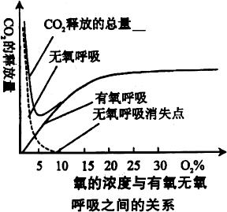
（3）、水分：一般来说，细胞水分充足，呼吸作用将增强。但陆生植物根部如长时间受水浸没，根部缺氧，进行无氧呼吸，产生过多酒精，可使根部细胞坏死。（4）、CO₂：环境CO₂浓度提高，将抑制细胞呼吸，可用此原理来贮藏水果和蔬菜。

第四节 能量之源——光与光合作用
一、光合色素：作用---吸收、传递、转化光能
__________ (_______）
叶绿素 主要吸收_____________光
__________ (_______）
光合色素
__________（_______）
类胡萝卜素 主要吸收_____________光
__________（ 黄色 ）
二、绿叶中色素的提取和分离
1、色素提取原理：绿叶中的色素都能溶解在 中
2、色素分离原理：不同色素 不同，溶解度______的色素随层析液在滤纸上扩散得_______，因此不同色素随层析液在滤纸上的扩散而分离开。
3、 方法步骤中需要注意的问题：
（1）研磨时加入二氧化硅和碳酸钙的作用是什么？
二氧化硅： 碳酸钙：
（2）实验为何要在通风的条件下进行？为何要用培养皿盖住小烧杯？用棉塞塞紧试管口？

（3）滤纸上的滤液细线为什么不能触及层析液？

（4）滤纸条上有几条不同颜色的色带？其排序怎样？宽窄如何？
有四条色带，自上而下依次代表的色素是 。
最宽的是 ，最窄的是 。
三、捕获光能的结构——叶绿体
1．分布：绿色植物的____________细胞中
2．形态：一般呈________________________

3．结构：
双层膜 外膜
内膜
基 粒 ：每个基粒含两个以上的__________，吸收光能的四种色素就分布在___________上
（叶绿体内有许多个类囊体，极大的扩展了_______________）
基 质 ：含多种与光合作用所需的酶，及少量DNA、RNA
四、光合作用的过程：
1、总反应式：
2、光反应阶段：必须有光才能进行
（1）场所：
（2）物质变化反应式：
水的光解：
ATP形成：
（3）能量变化：光能转化为
3、暗反应阶段：有光无光都能进行
（1）场所：
（2）物质变化
CO₂的固定：
C₃的还原：
（3）能量变化：ATP中活跃的化学能转化为
4、联系：光反应为暗反应提供 ，暗反应为光反应提供合成ATP和[H]的原料 。
五、影响光合作用的因素及在生产实践中的应用
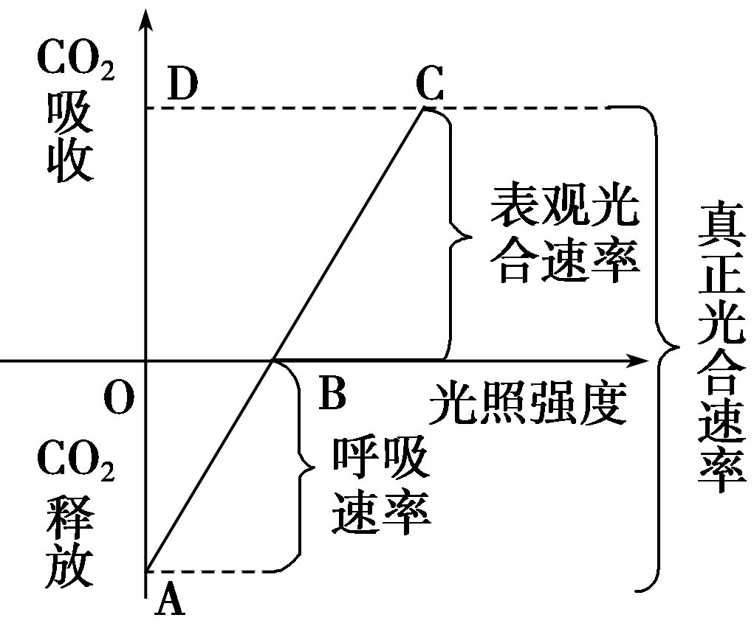
1、光照强度
①原理分析：光照强度影响光合速率的原理是通过影响________________阶段，制约___________________的产生，进而制约_______________阶段。
②图像分析：A点时只进行_________________；AB段随着光照强度的增强，_________________________________强度也增强；B点时代谢特点为_______________________________________；此时B点光照强度称为________________，BC段随着光照强度的增强，光合作用强度也不断增强；C点对应的光照强度称为_____________________________，限制C点的环境因素可能有_______________________________________________________等。
完成填空后，在下面的四幅图中标出A点、AB段、B点和B点之后的氧气和二氧化碳转移方向。
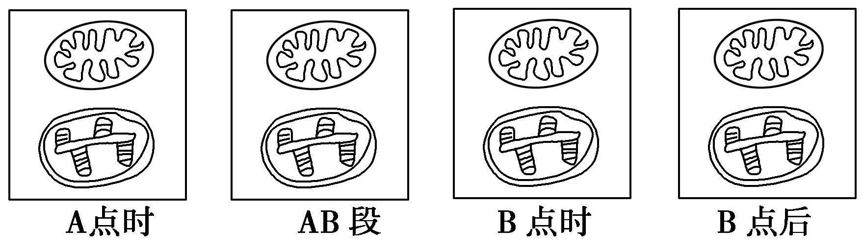
③应用分析：欲使植物正常生长，则必须使光照强度大于B点对应的光照强度；适当提高光照强度可增加大棚作物产量。
2、CO₂浓度
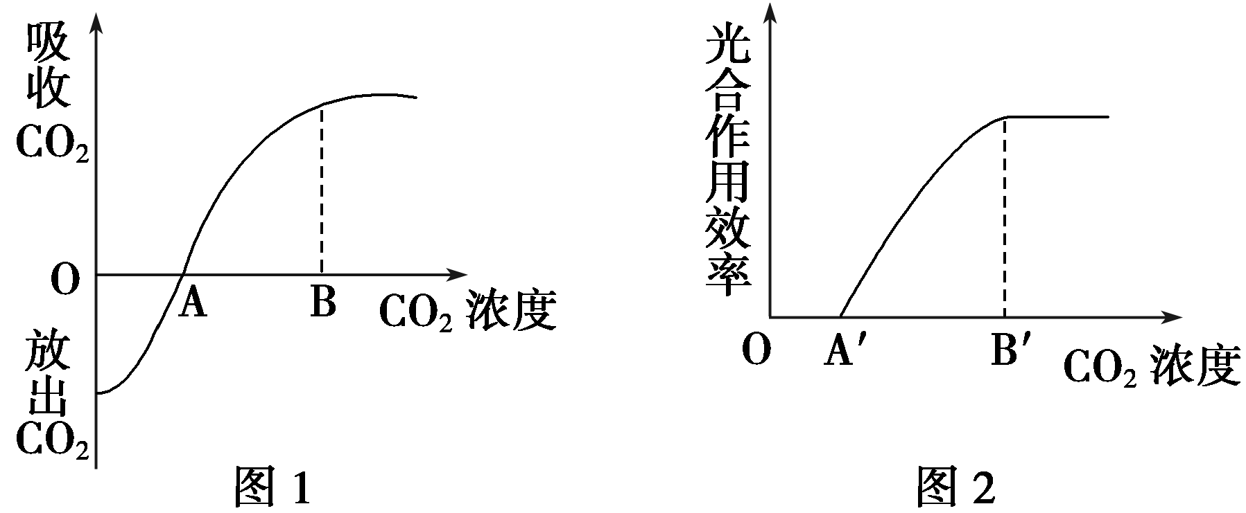
①原理分析：CO2浓度影响光合作用的原理是通过影响___________阶段，制约___________生成。
②图像分析：图1中A点表示光合作用速率等于细胞呼吸速率时的CO₂浓度，即_______________点，而图2中的A′点表示进行光合作用所需CO₂的最低浓度；两图中的B和B′点对应的CO₂浓度表示_________________点，两图都表示在一定范围内，光合作用速率随CO₂浓度增加而增大。
③应用分析：大气中的CO₂浓度处于OA′段时，植物无法进行光合作用；在农业生产中可通过“正其行，通其风”和增施农家肥等措施增加CO₂浓度，提高光合作用速率。
3、温度
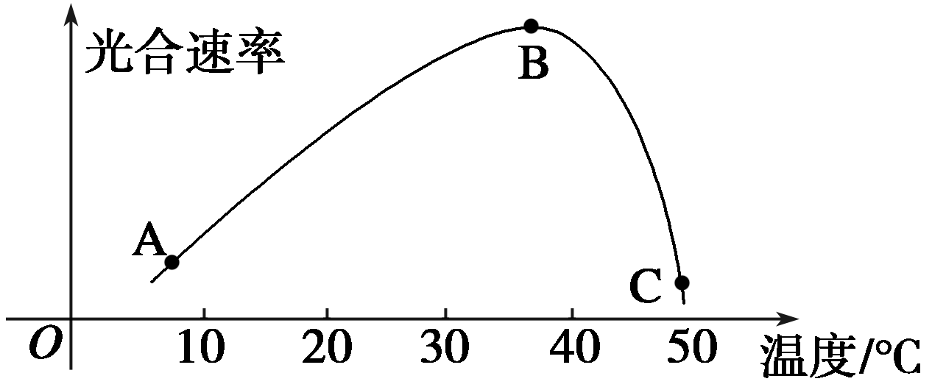
①原理分析：是通过影响_______________进而影响光合作用。
②图像分析：低温导致酶的活性降低，引起植物的光合作用速率降低，在一定范围内随着温度的升高酶活性升高进而引起光合速率也增强；温度过高会引起酶活性降低，植物光合速率降低。
③应用分析：温室中白天调到光合作用最适温度，以提高光合作用速率；晚上适当降低温室的温度，以降低细胞呼吸，保证植物有机物积累。
4、必需矿质元素
①图像分析：在一定浓度范围内，增大必需矿质元素的供应，可提高光合作用速率，但当超过一定浓度后，会因土壤溶液浓度过高而导致植物光合作用速率下降。
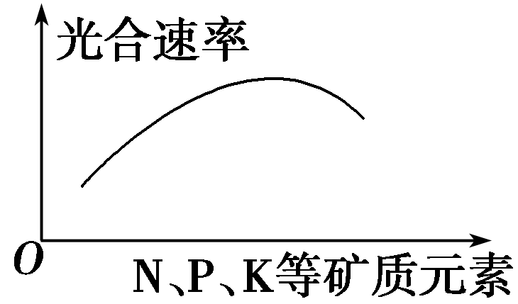
②应用分析：在农业生产上，根据植物的需肥规律，适时、适量地增施肥料，可以提高作物的光能利用率。

六、化能合成作用
1、概念：自然界中少数种类的细菌，虽然细胞内没有叶绿素，不能进行光合作用，但是能够利用体外环境中的某些无机物 时所释放的能量来制造有机物，这种合成作用，叫做化能合成作用，这些细菌也属于 生物。
如：硝化细菌，不能利用光能，但能将土壤中的NH₃氧化成HNO₂，进而将HNO₂氧化成HNO₃。硝化细菌能利用这两个化学反应中释放出来的化学能，将 合成为糖类，这些糖类可供硝化细菌维持自身的生命活动.
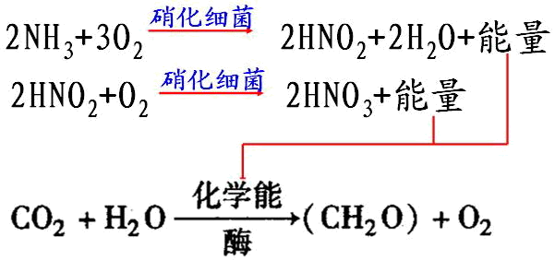
举例：硝化细菌、硫细菌、铁细菌、氢细菌
第六章 细胞的生命历程
第一节 细胞的增殖
一、限制细胞长大的原因
1、
2、
二、细胞增殖
1、细胞增殖的意义：生物体生长、发育、繁殖和遗传的基础
2、真核细胞分裂的方式：
3、细胞周期
（1）概念：指 的细胞，从 开始，到
为止。
（2）两个阶段：
：从细胞在一次分裂结束之后到下一次分裂之前
：分为前期、中期、后期、末期
三、植物细胞有丝分裂各期的主要特点：
1、分裂间期
特点：
结果：每个染色体都形成 ，呈 形态
2、前期
特点：①出现 、出现
② 消失
染色体特点：1、染色体 地分布在细胞中心附近。
2、每个染色体都有
3、中期
特点：①所有染色体的 都排列在 上
②染色体的 最清晰
染色体特点：染色体的形态比较固定，数目比较清晰。故中期是进行染色体观察及计数的最佳时机。
4、后期
特点：① 一分为二， 分开，成为两条子染色体。并分别向两极移动。
②纺锤丝牵引着子染色体分别向 移动。这时细胞核内的全部染色体就平均分配到了细胞两极
染色体特点： 消失， 加倍。
5、末期
特点：①染色体变成 ， 消失。
② 重现。
③在赤道板位置出现 ，并扩展成分隔两个子细胞的
6、分裂期特点归纳：
前期：膜仁消失显两体。中期：形定数晰赤道齐。
后期：点裂数加均两极。末期：膜仁重现失两体。
四、植物与动物细胞的有丝分裂的比较
不同点： 植物细胞 动物细胞
前期纺锤体的来源 由两极发出的 直接产生 由 周围产生的 形成
末期细胞质的分裂 细胞中部出现 形成新细胞壁将细胞隔开 细胞中部的 向内凹陷使细胞缢裂
相同点：1、都有间期和分裂期。分裂期都有前、中、后、末四个阶段。
2、分裂产生的两个子细胞的染色体数目和组成 且与母细胞完全相同。染色体在各期的变化也完全相同。
3、有丝分裂过程中染色体、 分子、染色单体数目的变化规律。动物细胞和植物细胞完全相同。
五、细胞中染色体数目变化规律（以二倍体生物染色体数目为2N分析）
`
 | 间期 | 前期 | 中期 | 后期 | 末期
DNA
染色体
染色单体

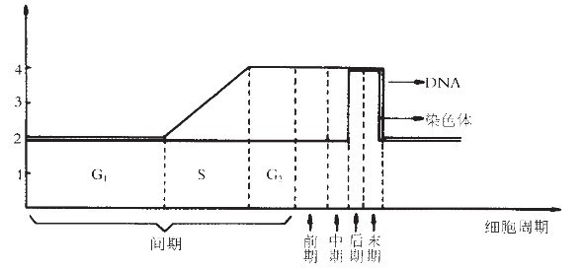

六、有丝分裂的意义：
将亲代细胞的染色体经过 以后，精确地平均分配到 ，从而保持生物的亲子代细胞之间的遗传性状的稳定性。
七、无丝分裂：
1、特点：此过程中有遗传物质的___________________，但是没有出现______________和_____________的变化，所以叫无丝分裂。
2、举例：
八、【实验】观察根尖分生组织细胞的有丝分裂（教材P115）
1、过程：解离、_____________、______________、_______________
2、解离液：________________ 解离的目的：______________________________________________
3、漂洗的目的：________________________________________________________________________
4、染色剂：_____________________________________________________________________
5、观察：先在低倍镜下找到_________________的细胞，此细胞呈_____________，排列紧密，然后换高倍镜观察。

第二节 细胞的分化
一、细胞的分化
（1）概念：在个体发育中，由 细胞增殖产生的后代，在 上发生 的过程。生物体在整个个体发育的过程中都存在有分化，但是在胚胎发育时期分化达到最大限度。
（2）过程：受精卵 增殖为多细胞 分化为组织、器官、系统 发育为生物体
（3）特点： 、 、______________、普遍性
（4）分化结果：增加细胞的 。
（5）分化意义：细胞分化是生物个体发育的基础。使多种生物体中的细胞趋向专门化，有利于提高各种生理功能的效率。
（6）分化实质： 。
二、细胞全能性:
1、概念：__________________________________________________________________________________________________
2、体细胞具有全能性的原因
由于体细胞是通过有丝分裂增殖而来的，而有丝分裂产生的子细胞遗传物质不发生改变，所以已分化的细胞和受精卵一样都具有 。
3、植物细胞全能性
高度分化的植物细胞仍然具有全能性。
例如：胡萝卜跟根组织的细胞可以发育成完整的新植株
4、动物细胞全能性
高度特化的动物细胞，从整个细胞来说，全能性受到限制。但是， 仍然保持着全能性。例如：克隆羊多莉
5、全能性大小：受精卵>生殖细胞>
6、干细胞：动物和人体内具有的少数具有______________和__________________能力的细胞

第三节 细胞的衰老和凋亡
一、细胞的衰老
1、个体衰老与细胞衰老的关系
单细胞生物体，细胞的衰老或死亡就是个体的衰老或死亡。
多细胞生物体，个体衰老的过程就是组成个体的细胞普遍衰老的过程。
2、衰老细胞的主要特征：
1）在衰老的细胞内水分 ，细胞体积 。
2）衰老的细胞内大多数酶的活性 。
3）细胞内的 会随着细胞的衰老而逐渐积累。
4）衰老的细胞内 速度减慢，细胞核体积_________， 固缩，染色加深。
5） 通透性功能改变，使物质运输功能降低。
3、细胞衰老的原因：（1）_________________（2）___________________
二、细胞的凋亡
1、概念：由 所决定的细胞 的过程。
由于细胞凋亡受到严格的由遗传机制决定的程序性调控，所以也常常被称为细胞编程性死亡
2、意义：完成正常发育，维持内部环境的稳定，抵御外界各种因素的干扰。
3、与细胞坏死的区别：细胞坏死是在种种不利因素影响下，由于细胞正常代谢活动受损或中断引起的细胞损伤和死亡；细胞凋亡对细胞是有利的，而细胞坏死对细胞是有害的。

第四节 细胞的癌变
1、癌细胞的概念：
不受机体控制的、连续进行分裂的恶性增殖细胞叫癌细胞。
2、癌细胞的主要特征
适宜的条件下， ； 发生显著变化；表面发生变化， 等物质减少，黏着性显著降低，容易在体内 ；体外培养，失去 现象。
3、细胞癌变的原因：
外因：致癌因子（致癌因子分三类：_______致癌因子、化学致癌因子、___________致癌因子）
内因：遗传物质（原癌基因和抑癌基因）发生变化
原癌基因主要负责 。
抑癌细胞主要是 。

必修一知识点归纳填空答案
第一章 走进细胞
第一节 从生物圈到细胞
一、1、病毒 活细胞 核酸（ DNA或RNA） 蛋白质 2、基本单位 分化的细胞 二、1、 细胞 组织 器官 系统 个体 种群 群落 生态系统 生物圈 2、系统 个体 细胞 3、细胞 4、同种生物全部个体 5、所有生物 6、生物群落 无机环境
第二节 细胞的多样性和统一性
一、1 低倍镜 视野中央 2 转换器 3 光圈 反光镜、4 细准焦螺旋
二、1、大 少 暗 近 小 小 多 亮 远 大 2 、有 长 无 短 3物镜 目镜 长度或宽度
- 肽聚糖 果胶和纤维素 核糖体
- 1施莱登，施旺 3、统一 统一
第二章 组成细胞的分子
第一节 细胞中的元素和化合物
一、20 略 （参考图示）
三、1、麦芽糖 乳糖 0.05 水浴加热 2、洗去浮色 3、双缩脲试剂 0.01

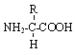
第二节 生命活动的主要承担者——蛋白质
一、1、C 、H、O、 N 2、20 8 通式：

二 、1、脱水缩合 肽键 -HN-CO-
三 、1、催化 2、调节 3、免疫
四、氨基酸的种类，数目，排列顺序 蛋白质（多肽链）的空间结构
五、1、m-n m-n m m
第三节 遗传信息的携带者——核酸
一、A、G、C、T A、G、C、U
二、2、甲基绿吡罗红 3、改变细胞膜的通透性，加速染色剂进入细胞；同时使染色体中DNA与蛋白质分离，有利于染色剂与DNA结合 4、甲基绿 DNA 绿色 吡罗红 细胞质 红色

第四节 细胞中的糖类和脂质
一、乳糖 纤维素 固醇 胆固醇 血液中脂质的运输 维生素D

第五节 细胞中的无机物
一、强 差 化合物 渗透压 酸碱平衡

第三章 细胞的基本结构
第一节 细胞膜——系统的边界
一、1、人或哺乳动物成熟红细胞 无细胞核及众多细胞器，便于细胞膜的分离 2、脂质 蛋白质 还有少量糖类 蛋白质 3、 进行细胞间信息交流 信号分子 直接接触 植物细胞的胞间连丝
三、1、流动性 2、选择透过性

第二节 细胞器——系统内的分工合作
一、差速离心法
二、1、植物的叶肉细胞 有氧呼吸 2、蛋白质 脂质 内质网、细胞壁 细胞液 水解酶 能分解衰老、损伤的细胞器,吞噬并杀死侵入的病毒或病菌 3、动物和某些低等植物的细胞 中心粒 星射线 4、健那绿
三、2、高尔基体 线粒体 内质网 细胞膜 高尔基体
四、1、细胞膜、核膜、细胞器膜
第三节 细胞核----系统的控制中心
一、遗传信息 细胞代谢和遗传
二、1、DNA和蛋白质 2、双层 有 3、核仁 4、核孔

第四章 细胞的物质输入和输出
第一节 物质跨膜运输的实例
一、1、半透膜 2、具有半透膜 半透膜两侧溶液有浓度差
- 渗透作用
- 小于 大于 等于 2、细胞液 细胞膜、液泡膜以及两层膜之间的细胞质 3、一定是活细胞 外界溶液浓度大于细胞液浓度 4、内因：原生质层比细胞壁的伸缩性大 外因：外界溶液浓度>细胞液浓度，细胞失水
三、细胞膜上载体蛋白的种类和数目
四、相对含量高 相对含量低 半透膜 种类和数量
第二节 生物膜的流动镶嵌模型

一、1、膜是由脂质组成 2、脂质 蛋白质 2 脂质在细胞膜中必然排列为连续的两层 3、暗-亮-暗 蛋白质-脂质-蛋白质 静态的统一结构 荧光染料标记蛋白质的小鼠细胞 流动镶嵌
二、1、磷脂双分子层 2、镶嵌 嵌入 横跨 4、细胞膜外侧 糖和蛋白质 细胞识别

第三节 物质跨膜运输的方式
一、 方向 载体 能量
自由扩散 高→低. 不需要 不需要
协助扩散 高→低 需要 不需要
主动运输 低→高 需要 需要
- 胞吞、胞吐 结构 流动性

第五章 细胞的能量供应和利用
第一节 降低反应活化能的酶
一、1、化学反应3、活细胞 有机物 蛋白质 RNA 4、高效性 专一性 一种或一类 5、常态 活跃状态 6、降低化学反应所需的活化能
- 高温 低温

第二节 细胞的能量“通货”——ATP
- 三磷酸腺苷
- A—P～P～P，A代表腺苷，P代表磷酸集团，～代表高能磷酸键
- 1、放能 2、吸能 3、动物和人：呼吸作用 绿色植物：呼吸作用、光合作用 4、用于各项生命活动 5、低（少） 快 快

第三节 ATP 的主要来源——细胞呼吸
一、1、有机物 ATP 2、C₆H₁₂O₆ +6O₂ 酶→ 6CO₂ +6H₂O +大量能量
细胞质基质、C₆H₁₂O₆ 酶→ 2丙酮酸+少量[H]+少量能量
线粒体基质、 2丙酮酸+6H₂O 酶→ 6CO₂+大量[H] +少量能量
线粒体内膜、 24[H]+6O₂ 酶→ 12H₂O+大量能量
- C₆H₁₂O₆ 酶→ 2C₂H₅OH+2CO₂+少量能量 植物 酵母菌 C₆H₁₂O₆ 酶→ 2乳酸+少量能量 动物马铃薯块茎 发酵 4、热能 乳酸或酒精

第四节 能量之源——光与光合作用
一、叶绿素a 蓝绿色，叶绿素b 黄绿色 红光和蓝紫光 胡萝卜素 橙黄色 叶黄素 蓝紫光
二、1、有机溶剂（如无水乙醇） 2、在层析液中溶解度 高 快 3、（1）二氧化硅有助于研磨得充分 碳酸钙可防止研磨中的色素被破坏 （2）防止层析液挥发对人体造成伤害 （3）防止细线中的色素被层析液溶解而影响实验结果 （4）四条 从上之下依次是：胡萝卜素，叶黄素，叶绿素a，叶绿素b。最宽的是叶绿素a，最窄的是胡萝卜素。
三、1、叶肉 2、球形或椭圆形 类囊体 类囊体薄膜 吸收光的面积
四、1、总反应式：CO₂+H₂O （CH₂O）+O₂，其中（CH₂O）表示糖类。
2、场所：类囊体薄膜上
物质变化：水的光解：H₂O 1/2O₂+2[H]
ATP形成：ADP+Pi+光能 ATP
能量变化：光能转化为ATP中活跃的化学能
3、场所：叶绿体基质
物质变化 ：CO₂的固定：CO₂+C₅ 2C₃
C₃的还原：2C₃+[H]+ATP （CH₂O）+C₅+ADP+Pi
能量变化：ATP中活跃的化学能转化为有机物中稳定的化学能
- ATP和[H] ADP和Pi
五、1、光反应 ATP和[H] 暗反应 呼吸作用 光合作用 呼吸作用强度等于光合作用强度 光的补偿点 光的饱和点 二氧化碳浓度 温度 2、暗反应 C₃ 二氧化碳补偿点 二氧化碳饱和点 3、酶活性
六、1、氧化 自养 二氧化碳和水

第六章 细胞的生命历程
第一节 细胞的增殖
一、1、细胞体积越大，其相对表面积越小，细胞的物质运输的效率就越低。细胞表面积与体积的关系限制了细胞的长大2、细胞核控制范围（核质比）有限
二、2、有丝分裂、无丝分裂、减数分裂 3、（1）连续分裂的细胞 从一次分裂完成时开始，到下一次分裂完成时为止。（2）分裂间期 分裂期
三、
1.分裂间期
特点：分裂间期所占时间长。完成DNA的复制和有关蛋白质的合成。
结果：每个染色体都形成两个姐妹染色单体，呈染色质形态
2.前期
特点：①出现染色体、出现纺锤体②核膜、核仁消失
染色体特点：1、染色体散乱地分布在细胞中心附近。2、每个染色体都有两条姐妹染色单体
3.中期
特点：①所有染色体的着丝点都排列在赤道板上 ②染色体的形态和数目最清晰
染色体特点：染色体的形态比较固定，数目比较清晰。故中期是进行染色体观察及计数的最佳时机。
4.后期特点：①着丝点一分为二，姐妹染色单体分开，成为两条子染色体。并分别向两极移动。②纺锤丝牵引着子染色体分别向细胞的两极移动。这时细胞核内的全部染色体就平均分配到了细胞两极
染色体特点：染色单体消失，染色体数目加倍。
5.末期
特点：①染色体变成染色质，纺锤体消失。②核膜、核仁重现。③在赤道板位置出现细胞板，并扩展成分隔两个子细胞的细胞壁
四、纺锤丝 中心体 星射线 细胞板 细胞膜 数目 DNA分子
五、
 | 间期 | 前期 | 中期 | 后期 | 末期
DNA | 2N-4N | 4N | 4N | 4N | 4N-2N
染色体 | 2N | 2N | 2N | 4N | 4N-2N
染色单体 | 0-4N | 4N | 4N | 0 | 0

六、复制 子细胞
七、1、复制 纺锤丝 染色体 2、蛙的红细胞
八、1、漂洗 染色 制片 2、15%盐酸和95%酒精 使细胞分散开来，便于观察 3、洗去多余的解离液，防止解离过度 4、龙胆紫（或醋酸洋红） 5、分生区 正方形

第二节 细胞的分化
一、（1）一个或一种 形态，结构和生理功能 稳定性差异 （3）持久性 不可逆转性 稳定性 （4）种类 （6）细胞分化是基因进行选择性表达的结果
二、1、已分化的细胞，仍然具有发育成完整个体的潜能 2、一套使生物体发育成完整个体的遗传物质
4、细胞核 5、体细胞 6、分裂 分化

第三节 细胞的衰老和凋亡
一、
1）减少 减小
2）活性降低
3）某些色素
4）细胞呼吸 增大，染色质
5）细胞膜
3、（1）自由基学说（2）端粒学说
二、1、基因 自动结束生命

第四节 细胞的癌变
一、2、无限增殖 形态结构 糖蛋白 分散和转移 接触抑制 3、物理 生物 调节细胞周期，控制细胞生长和分裂的进程 阻止细胞不正常的增殖。

